**胎儿活动监测的多维超声多普勒信号分析**

**摘要：**

诸如运动，心率和相关参数之类的胎儿活动参数是胎儿健康的重要指标，并且没有任何设备可以同时访问所有这些参数并对其进行充分估计以评估胎儿的健康状况。这项工作旨在收集这些参数，以自动将健康与受损胎儿区分开来。为了实现这一目标，我们首先开发了一种多传感器多门多普勒系统。然后，我们记录了多维多普勒信号，并通过专用信号处理技术估算了胎儿活动参数。最后，我们将这些参数组合成四组参数（或四个超参数），以确定能够将健康与其他胎儿区分开的一组参数。为了验证我们的系统，由医生建立并提供了由两组胎儿信号（正常和受损）组成的数据集。根据估计的参数，计算出一个瞬时的类似于Manning的得分，称为超声得分，并与运动，心率和相关参数一起在采用支持向量机方法的分类过程中使用。我们调查了参数集的影响，并通过敏感性，特异性，支持向量的百分比和总分类误差的计算，评估了支持向量机的性能。四组的敏感度范围从79％到100％。所有组的特异性均为100％。总分类误差范围为0％至20％。支持向量的百分比范围为33％至49％。总的来说，最佳的结果是通过一组包括胎儿运动，短期变异性，长期变异性，减速度和超声评分的参数获得的。该组的敏感性，特异性，支持载体的百分比和总分类误差分别为100％，100％，35％和0％。这表明我们有能力将数据分为两组（正常胎儿和病理性胎儿），结果突出显示了与医师进行的临床分类的极佳匹配。这项工作表明了检测受损胎儿的可行性，也代表了整个妊娠期间密切监测胎儿的一种有趣方法。 （电子邮件：kouame@irit.fr）2015世界医学和生物学超声联合会。

**介绍：**

在怀孕期间的不同时间可能需要胎儿监测，以密切监测某些胎儿和母体疾病（Manning等人，1980）。现有的方法可能是主观的或耗时的，包括要求女性计算胎儿运动的次数，进行生物物理特征分析或进行Manning的测试（Manning等人，1980年）或分析总体运动。为了自动监视胎儿活动，最常用的系统是心电图。该设备可测量胎儿心率（FHR）和子宫收缩（皇家妇产科学院[RCOG] 2001），但不提供有关胎儿运动的任何信息。这可能可以解释为什么仅基于FHR变异性分析（通过不同种类的熵）的主要分类器的性能的特异性在80％左右，灵敏度在80％左右（Ferrario等人，2006）。我们认为，其他信息可能会改善分类性能。有许多专用的超声系统可以收集其他信息，例如胎儿运动和假呼吸。不幸的是，这些系统仅提供了部分自动的胎儿运动（Karlsonn等，2000a）或呼吸（Karlsonn等，2000b； Yamakoshi等，1996）的自动检测。

**材料：**

我们与Althais Technologies（法国，Tours）合作，构建了能够监测胎儿大部分部位的多传感器多普勒系统（Surfoetus）。尽管对该设备开发的完整描述超出了本文的范围，但我们在此简要地提供了简要描述。该系统由12个超声（US）传感器组成，每个传感器有五个门，它们以f0=2 MHz的频率工作，以及一个电子US设备（三个电子脉冲多普勒板和一个数据采集板）。低噪声放大器放大接收到的信号；然后，一个深补偿放大器会平衡最深门的强大衰减。经过复杂的解调和滤波后，对多普勒分量进行顺序采样并进行转换。采样频率（以Fe表示）为1 kHz。 5个可调节的门（范围从2到14厘米）用于探究深度。

如图1所示，这12个传感器被分为3组，每组4个传感器。A组（美国传感器1-4）用于探查胎儿的胸部，调查FHR和呼吸运动。组B（传感器5-8）上肢； C组（传感器9-12）的下肢。每个传感器是直径为12毫米的圆形压电元件。超声束未聚焦。记录期间使用皮带保持所有三个组。

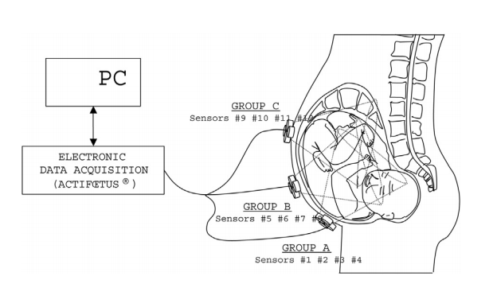

图1

**结论：**

我们首先搜索了最佳的超参数。对于不同的内核度d和不同的约束C，我们执行了分类过程并比较了分类精度。图3说明了不同超参数的总误差与约束之间的关系：对于所有超参数，当约束C增加时，总误差减小。超参数2和3仅在考虑超声得分方面有所不同，并且包含此参数的超参数2始终比超参数3产生更高的准确性，这证实了超声得分的加入有助于并改善了分类过程。对于所有约束C值，超参数4总是产生最佳结果，我们选择在剩下的研究中只研究该超参数。为找到多项式核函数的最佳程度，我们在考虑超参数的情况下评估了分类的性能如图4所示，并针对不同程度增加约束C，如图4所示。更高的程度提供了更通用的解决方案，同时减少了支持向量的数量，将数据投影到更高维的空间中，并且错误率更低。同时，如果我们选择使用较高级别的约束C，则会获得更好的分类精度。决策区域的复杂度和训练错误率之间的权衡可以通过更改参数C进行监控。

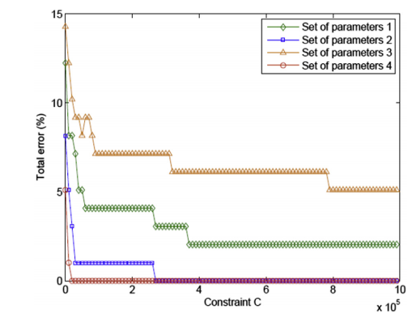

图3

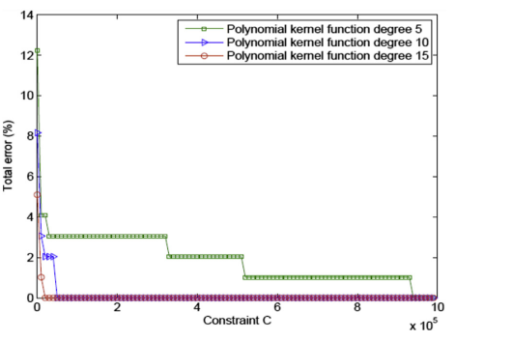

图4

**讨论与结论：**

我们已经在这项工作中说明，结合一些有效和专用的信号处理技术来提取胎儿活动特征（胎儿心律，变异性，胎儿肢体，加速度）可以使正常人与受损胎儿分离。为此，我们引入了超声评分，包括胎儿心率参数，短期变异性和上下肢运动次数等参数，并将该评分与其他胎儿活动参数结合起来获得不同的超参数。使用这些超参数和SVM分类方法，我们说明了我们的系统将数据分为正常妊娠和病理妊娠两组的能力，并获得了与医师执行的临床分类的极佳匹配。这些都是有价值的结果，并表明了家庭胎儿监护的一种有趣的方法。就我们所知，该系统是独特的。本研究有两个主要局限性，将在我们未来的工作中进行研究：二进制分类和有限验证。关于二进制分类，我们在这里考虑了两组（正常和IUGR）。不同类型的病理学和不同阶段的病理学子组对于检验我们方法的鲁棒性可能是有价值的。至于有限的验证，该研究是在单个临床中心进行的，使用来自不同临床中心的数据并对新数据和独立数据进行分类也将有助于大规模地提高方法的有效性。